I 中国铁矿石价格指数（CIOPI）

中国钢铁工业协会 2017年6月5日印发

一、进口铁矿石价格（OPI）
6月5日，直接进口铁矿石62%品位干基粉矿到岸价格为56.57美元/吨（即0.9124美元/吨度），环比每吨上升0.35美元，升幅为0.62%；当月平均价格为56.23美元/吨。
6月5日，现货贸易进口铁矿石62%品位干基粉矿人民币含税价格为478.54元/吨，环比每吨上升3.33元，升幅为0.670%，当月平均价格为475.27元/吨。
6月5日，直接进口铁矿石58%品位干基粉矿到岸价格为47.29美元/吨（即0.8153美元/吨度），环比每吨上升0.38美元，升幅为0.81%；当月平均价格为46.88美元/吨。
6月5日，现货贸易进口铁矿石58%品位干基粉矿人民币含税价格为384.16元/吨，环比每吨上升2.80元，升幅为0.73%，当月平均价格为380.78元/吨。
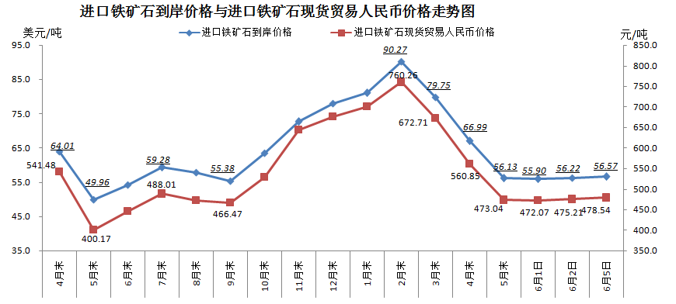
二、国产铁矿石价格
6月5日，国产铁矿石62%品位干基铁精矿含税价格为547.02元/吨，环比每吨下降10.99元，降幅为1.97%；比进口铁矿石高68.48元/吨，升幅为14.31%；当月平均价格为554.77元/吨，比进口铁矿石高79.50元/吨，升幅为16.73%。
6月5日，国产铁矿石65%品位干基铁精矿含税价格为609.82元/吨，环比每吨下降11.48元，降幅为1.85%；当月平均价格为617.96元/吨。
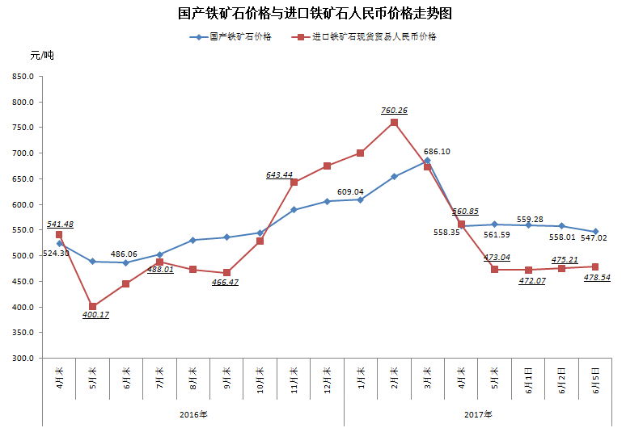
三、中国铁矿石价格指数（CIOPI）
6月5日，中国铁矿石价格指数（CIOPI）209.85点，环比上升0.57点，升幅为0.27%。其中：国产铁矿石价格指数为212.58点，环比下降4.27点，降幅为1.97%；进口铁矿石价格指数为209.44点，环比上升1.30点，升幅为0.62%。
